Решение заданий учебной практики студента группы ИСП 34-9 Наговицына Яна Владиславовича
Фио студента
ПМ.05. Проектирование и разработка информационных систем
по специальности 09.02.07 Информационные системы и программирование

Руководитель практики Шадрина Арина Юрьевна

Задание 1. Установить ядро CMS Drupal
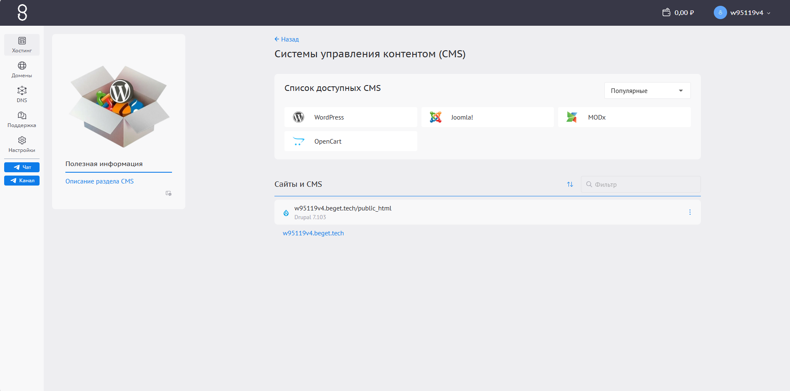

Рисунок 1 - Установлено ядро Drupal.
Ядро скачано с официального сайта Drupal.

Задание 2. Создать информацию по материалам (блог, форум, опрос, статья новостная лента)
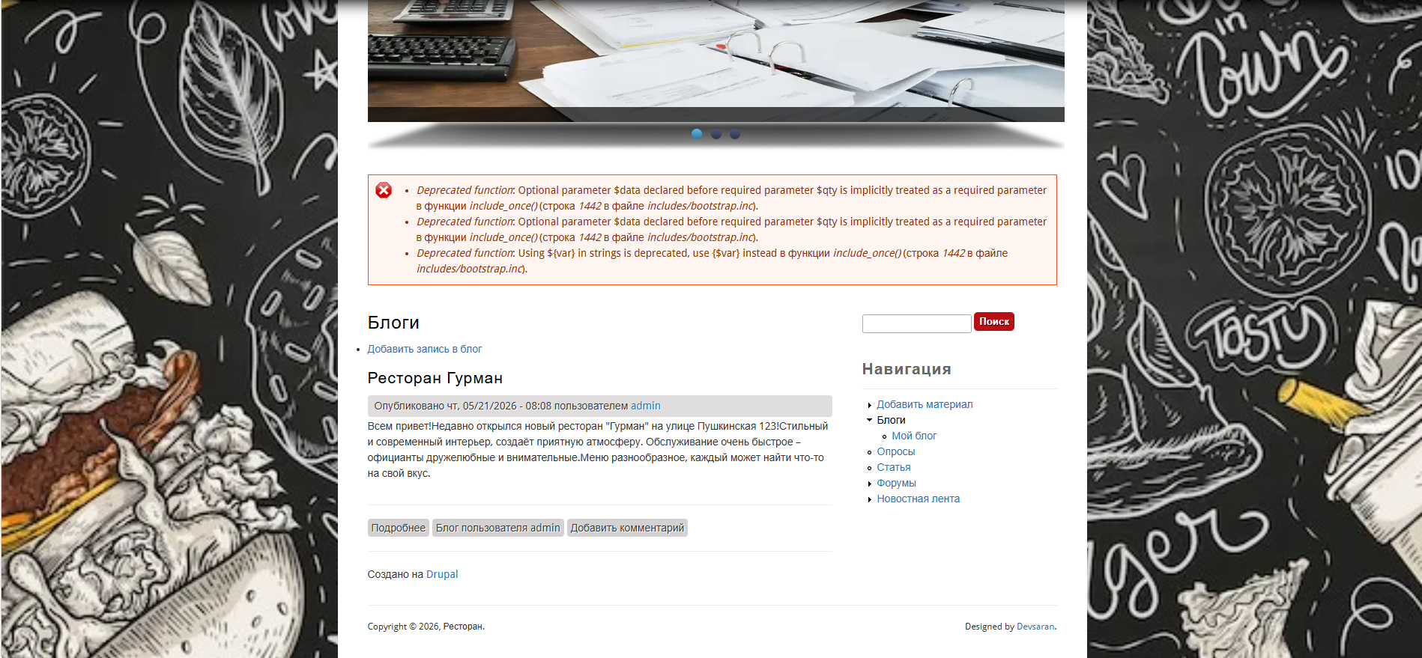

Рисунок 2 - Добавлен блог.

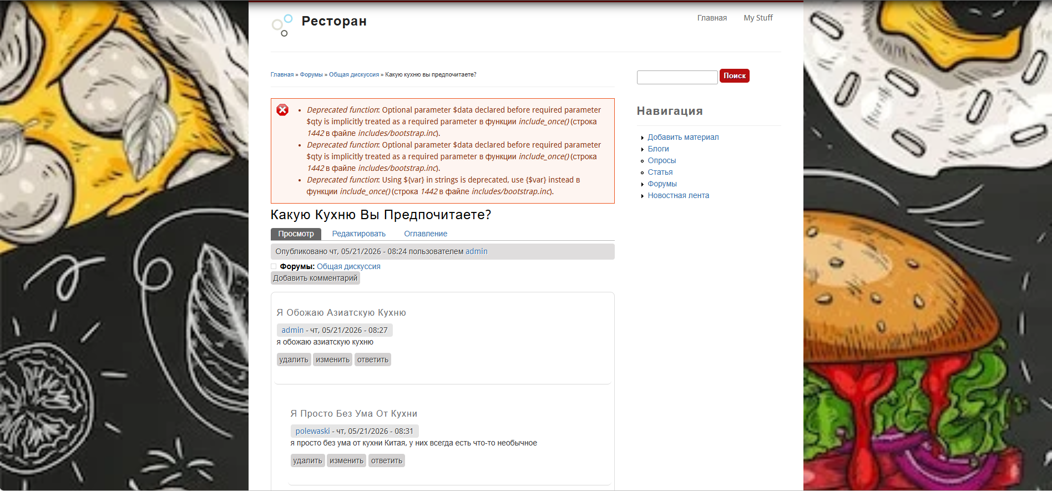

Рисунок 3 - Добавлен форум.

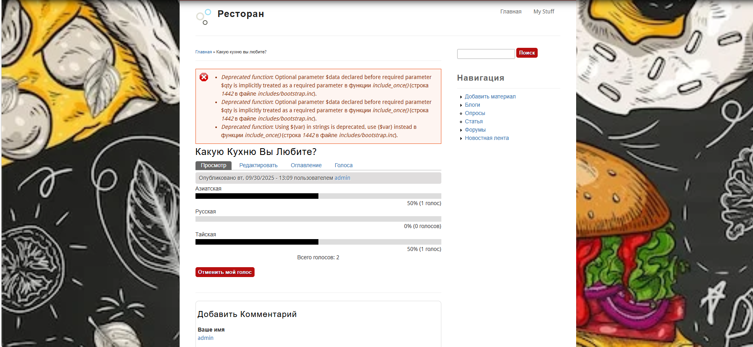

Рисунок 4 - Добавлены опросы.

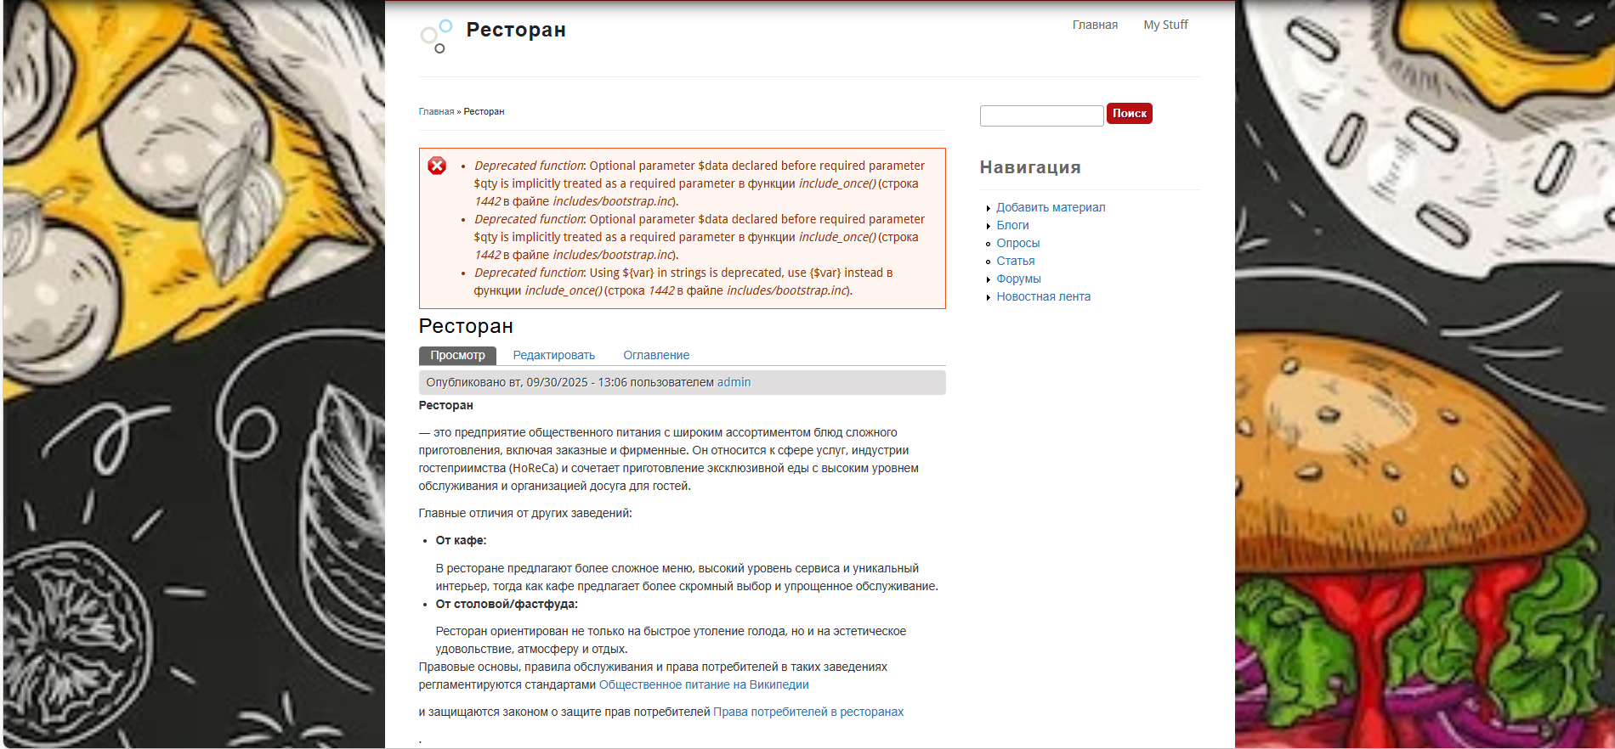
Рисунок 5 - Добавлена статья.

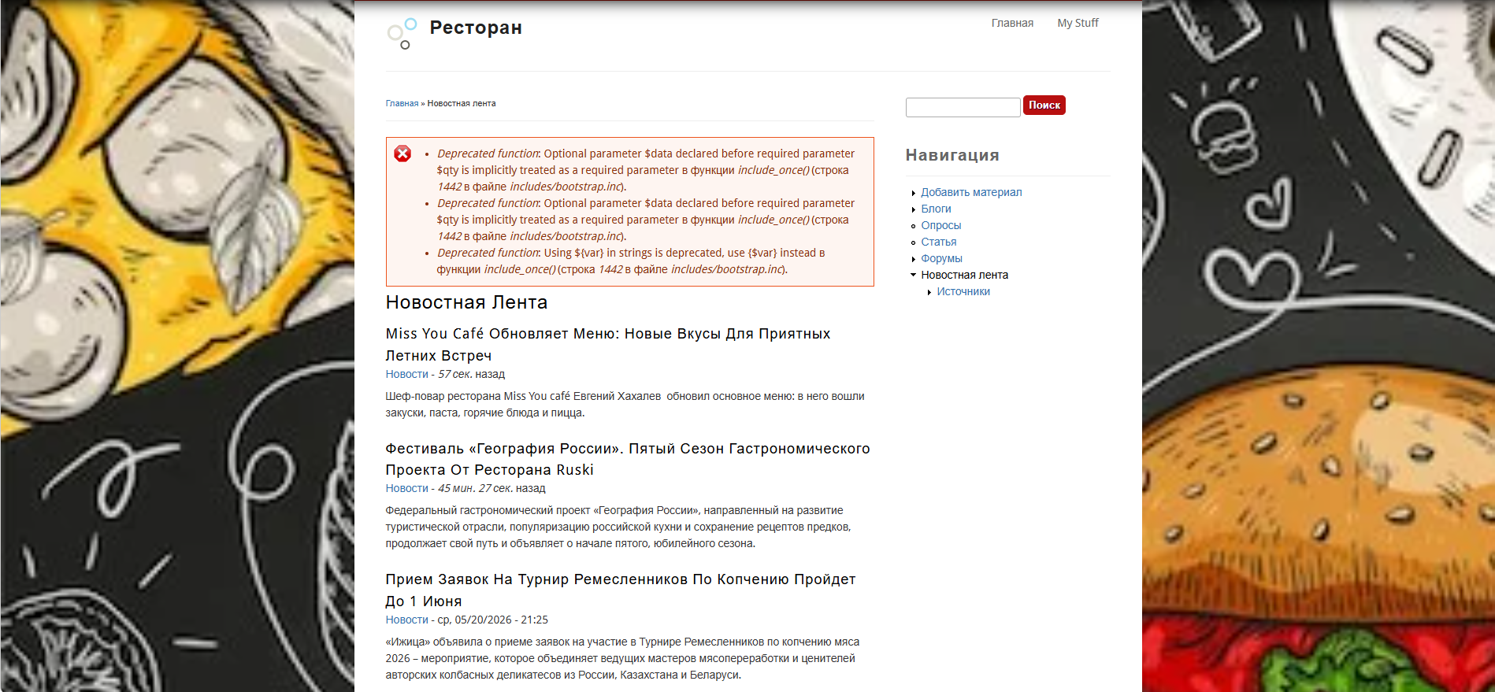
Рисунок 6 - Добавлена новостная лента.

Задание 3. Создать пользователей, роли и права доступа (модератор, редактор и дизайнер)
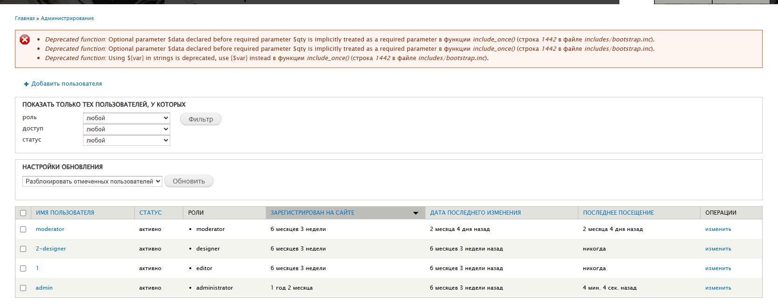
Рисунок 7 - Созданы пользователи с ролями.

Для каждой роли были присвоены уникальные права управления сайтом для его модерации.
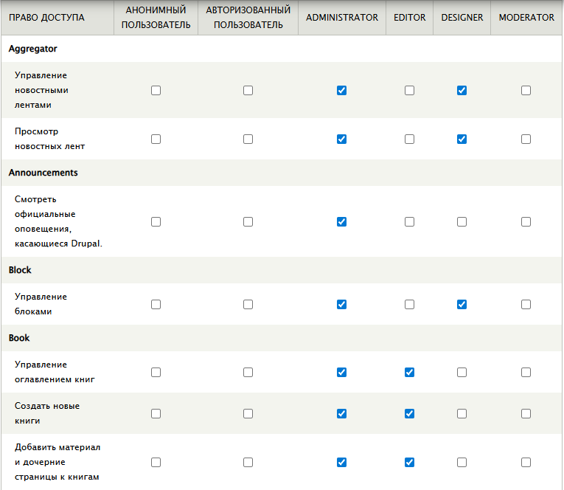
Рисунок 8 – Права доступа.
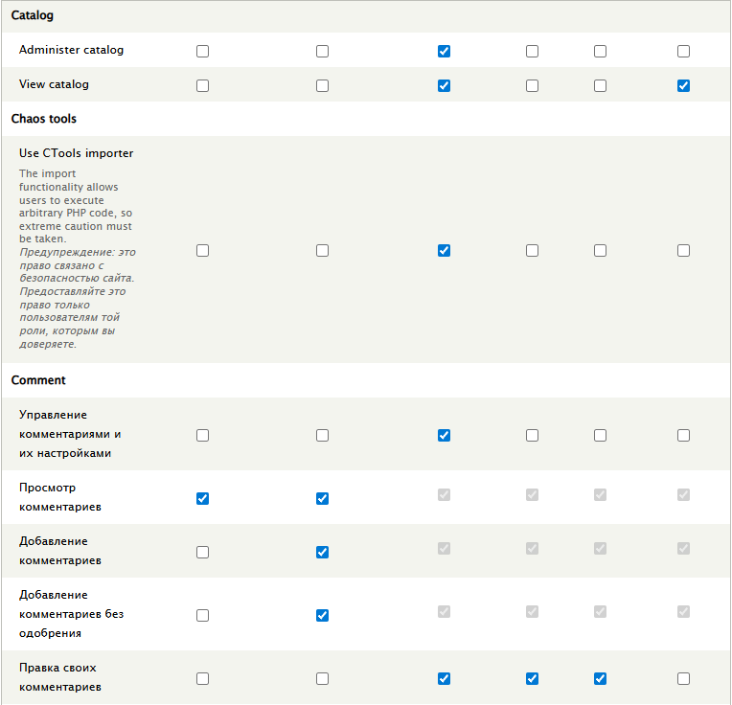
Рисунок 9 – Права доступа.
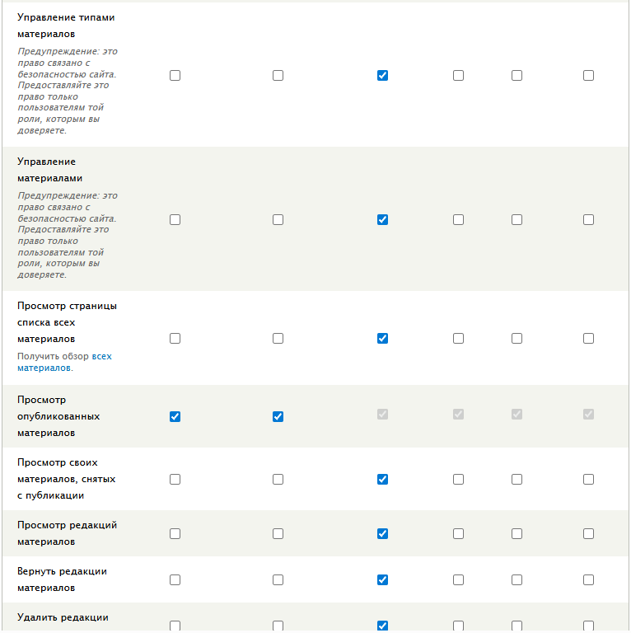
Рисунок 10 – Права доступа.

Задание 4. Проверить безопасность ролей в системе.

Для защиты сайта от удаления контента, возможности ролей ограничены.

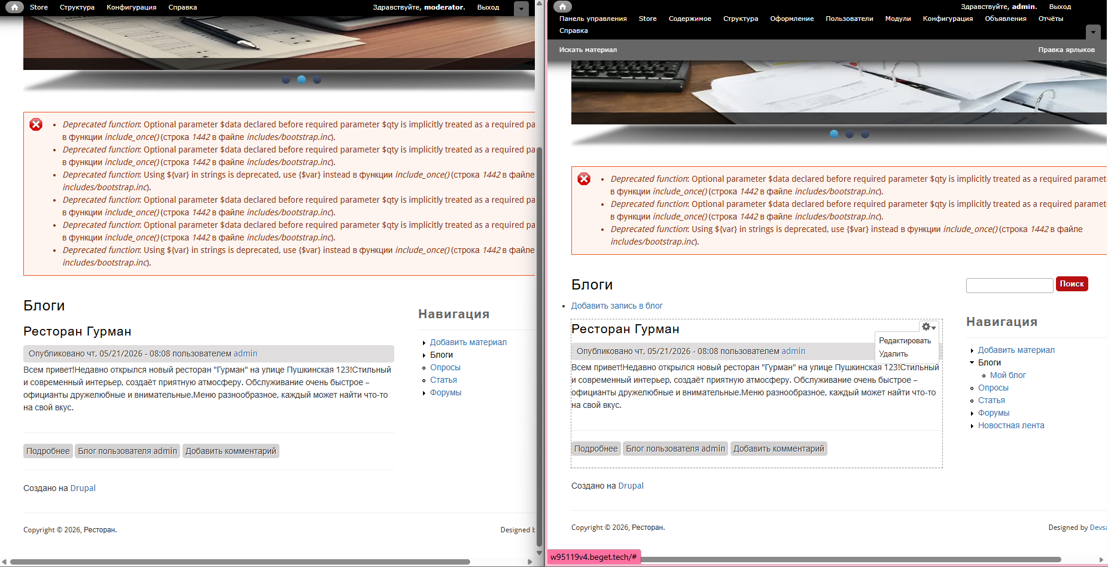
Рисунок 11 – Модератор не может редактировать блоги в отличии от админа.

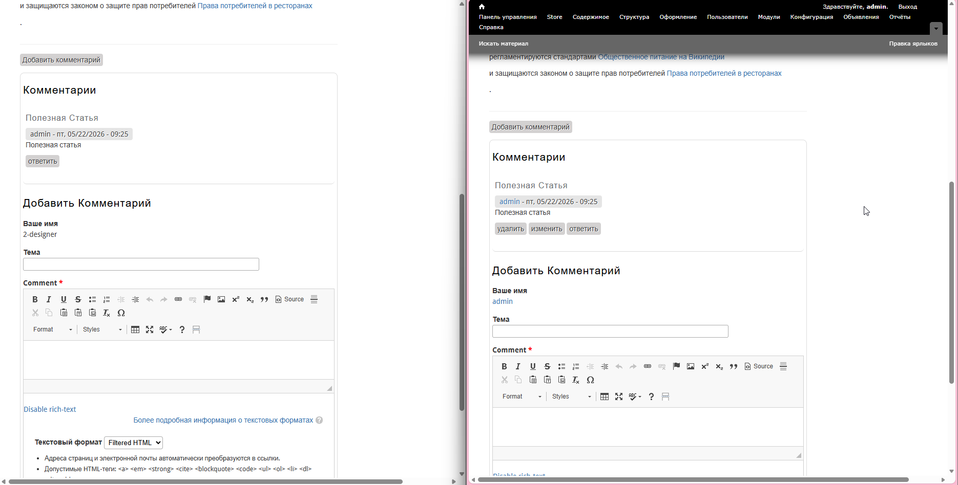
Рисунок 12 – Дизайнер не может редактировать комментарии в отличии от админа.

Задание 5. Изменить тему информационной системы в соответствии тематики работы
Задание 6. Осуществлять тестирование информационной системы на этапе опытной эксплуатации с фиксацией выявленных ошибок кодирования в разрабатываемых модулях информационной системы
Таблица 1 – Результаты тестирования ИС.
Название | Описание проверки | Выявление ошибки | Результат исправления | Статус исправления
Simple_block | Проверка, что блок появляется в админке и на сайте | В разделе Блоки нет созданного блока | Ошибка в коде | Исправлен
Debug_page | Проверка, что функция модуля возвращает текст | Ошибка синтаксиса или пустая страница | В хук меню добавил menu callback | Исправлен
Page_title | Проверка, что на странице меняется заголовок | Заголовок страницы был стандартным, а не тем что задали | В title изменил заголовок | Исправлен
Test_module | Проверка, что модуль включился и работае | После включения модуля сайт прекратил работу | В файле была лишняя закрывающая скобка | Исправлен
Simple_form | Проверка отправки простой html формы | После нажатия отправить ошибка 404 | В теге form был указан невернуый путь | Исправлен

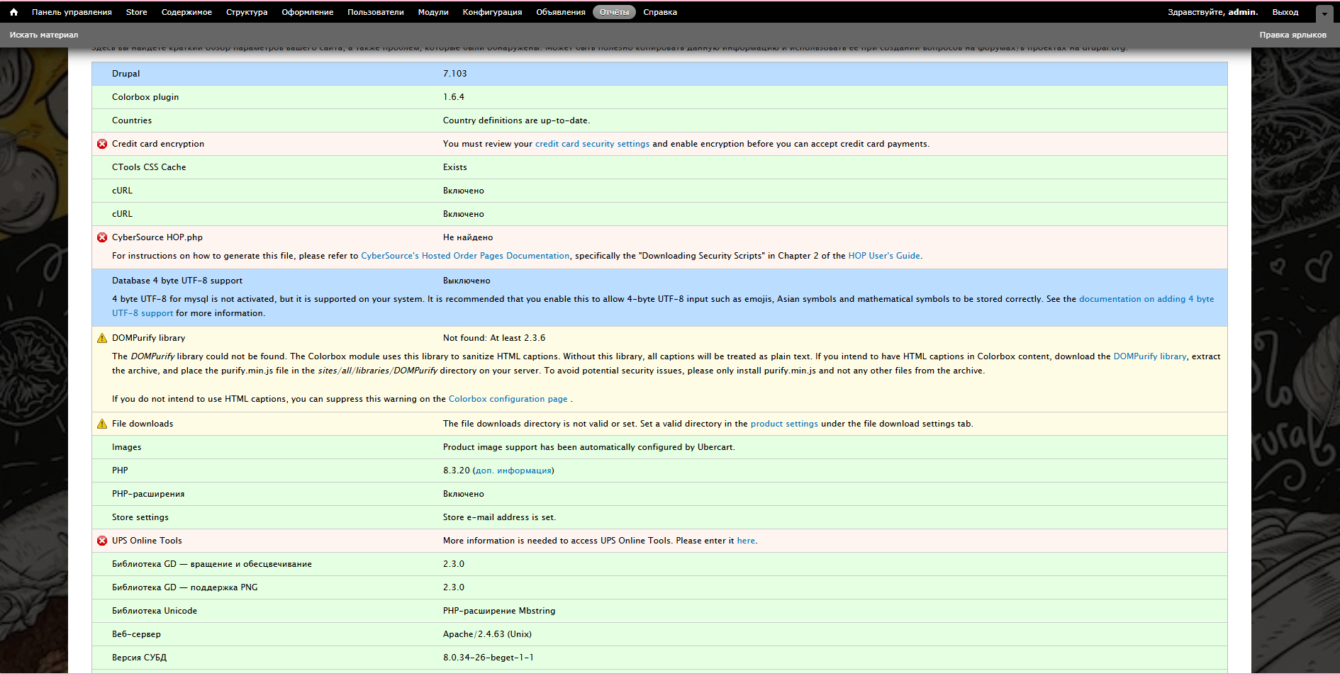
Рисунок 13 – Отчеты.

Задание 7
Написано руководство пользователя для эксплуатации сайта.

Введение
Область применения
Настоящее руководство предназначено для сотрудников ресторана, использующих информационную систему сайта в роли модератора, редактора и дизайнера.

Краткое описание возможностей
Система на платформе Drupal 7 позволяет управлять контентом сайта ресторана:
- публиковать новости и акции;
- вести блог;
- модерировать форум;
- создавать опросы;
- обновлять фото и визуальную информацию.

Уровень подготовки пользователей
Пользователи должны уверенно работать с браузером и иметь навыки работы в интернете на уровне обычного пользователя.
Перечень эксплуатационной документации
Руководство пользователя.

Назначение и условия применения
Виды деятельности и функции
Система предназначена для оперативного наполнения и поддержки сайта ресторана контентом.

Программные и аппаратные требования к системе
- доступ в интернет;
- современный браузер (Google Chrome, Yandex Browser, Mozilla Firefox);
- разрешение экрана от 1366×768.

Подготовка к работе
Состав дистрибутива
Система размещена на хостинге Beget. Доступ осуществляется через веб-интерфейс.

Запуск системы
- Откройте браузер.
- Перейдите на сайт ресторана.
- Нажмите кнопку «Вход».
- Введите логин и пароль.

Проверка работоспособности системы
- Успешная авторизация в системе.
- Доступность функций согласно роли пользователя.
- Корректное отображение главной страницы сайта.

Описание операций
Публикация новости или статьи блога
4.1.1 Наименование операции
Публикация материала.

4.1.2 Условия выполнения
Роль редактор или модератор.

4.1.3 Подготовительные действия
Подготовить текст и изображения.

4.1.4 Основные действия
- Войти в административную панель
- Контент
- Добавить материал
- Статья.
- Заполнить заголовок, основной текст, добавить изображения.
- При необходимости выбрать категорию.
- Нажать «Сохранить и опубликовать».

4.1.5 Заключительные действия
Проверить материал на сайте.

4.1.6 Ресурсы
10–20 минут.

4.2.1 Наименование операции
Модерация комментариев.

4.2.2 Условия выполнения
Роль Модератор.

4.2.3 Подготовительные действия
Перейти в раздел «Комментарии».

4.2.4 Основные действия
Просмотреть новые комментарии.

4.2.5 Заключительные действия
Одобрить или удалить комментарии.

4.2.6 Ресурсы
5–15 минут в день.

4.3.1 Наименование операции
Создание опроса.

4.3.2 Условия выполнения
Роль редактор или модератор.

4.3.3 Подготовительные действия
Подготовить вопрос и варианты ответов.

4.3.4 Основные действия
- Контент
- Добавить материал
- Опрос.
- Заполнить вопрос, добавить варианты ответов.
- Указать срок проведения.
- Опубликовать.

4.3.5 Заключительные действия
Проверить работу опроса на сайте.

4.3.6 Ресурсы
10–15 минут.

4.4.1 Наименование операции
Редактирование блоков и баннеров.

4.4.2 Условия выполнения
Роль дизайнер.

4.4.4 Основные действия
- Перейти в Структура - Блоки.
- Отредактировать существующие блоки или добавить новые.
- Загрузить изображения через Медиа
- Добавить медиафайл.

5.Аварийные ситуации
- Не получается войти - проверить логин и пароль, очистить кэш браузера.
- Сайт не открывается - проверить подключение к интернету.
- Ошибка при загрузке изображения - проверить размер файла (не более 8 МБ).
- Пропали права редактирования - обратиться к главному администратору.
- При серьёзных проблемах обращаться к техническому специалисту.

6.Рекомендации по освоению
- Начните работу с роли Редактор.
- Всегда используйте кнопку «Предпросмотр» перед публикацией.
- Проверяйте орфографию перед сохранением.
- Регулярно модерируйте комментарии на форуме.
- Для сохранения используйте сочетание клавиш Ctrl + S.

